实验报告五 存储器实验
姓名 ______ 同组成员_______________________ 成绩__________
实验时间__________ 指导教师(签章) ____张欢欢_______
一、实验目的

二、 实验内容
1、实验原理

2、实验接线
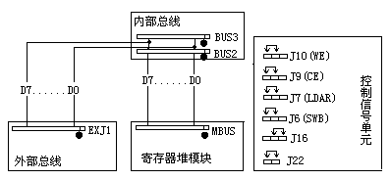

3、实验步骤

4、实验结果分析

5、思考题
1）地址寄存器与数据寄存器在这个实验中如何配合使用。

